**Template Lembar Kerja Individu**

|  |  |  |
| --- | --- | --- |
| **Nama & NPM** | **Topik:** | **Tanggal:** |
| **Akram Analis G1A022004** | **Tipe Data** | **27 Agustus 2022** |

**[No. 1] Identifikasi Masalah:**

1. Uraikan permasalahan dan variabel

Pada soal diatas, masih terdapat kesalahan dan kekurangan. Yaitu:

* Kurangnya tanda petik pada kalimat “Halo Mahasiswa Unib”
* Kurangnya tanda petik sesudah kurung tutup (“Halo Mahasiswa Unib”)

**[No.1 ] Penyusunan Algoritma dan Kode Program**

1. Rancang desain solusi

* Perbaikan kode program dengan cara menambahkan tanda petik dua (“) pada akhiran kalimat Halo Mahasiswa Unib
* Menambahkan tanda tutup kurung stelah tanda petik
* Menambahkan tanda titik koma (;) setelah tanda tutup kurung

1. Kode program dan luaran
2. Screenshot/ Capture potongan kode dan hasil luaran

Yang didalamnya sudah diberi komentar pada kode

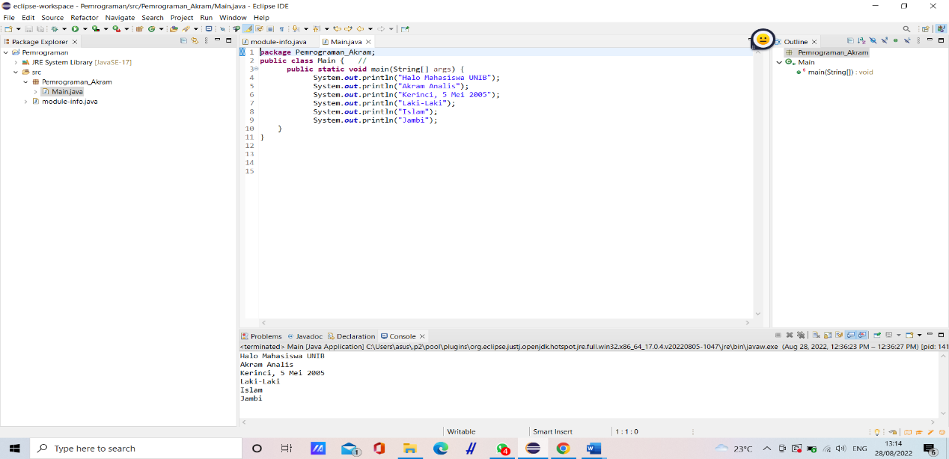

1. Analisa luaran yang dihasilkan

Luaran sudah sesuai dengan program yang disusun.   
Tipe data yang ditampilkan telah sesuai dengan kebutuhan dan permintaan data.

**[No.1] Kesimpulan**

1. Analisa
2. Susunlah kesimpulan berdasarkan permasalahan, algoritma, dan kode program!
3. Apakah dasar alasan pengambilan keputusan Anda untuk kasus ini?

Pada program itu saya menggunakan bentuk kelas public karena nama program   
 Perbaikan tersebut saya beri nama kelas public.  
 Adapun perbaikan yang saya lakukan yaitu berupa :

1. Menambahkan tanda petik (“) di akhir kalimat Halo Mahasiswa Unib menjadi

(“Halo Mahasiswa Unib”)

1. Menambahkan titik koma (;) di setiap akhir kalimat. Karena sistem java mengharuskan menambahkan tanda petik (“) serta menambahkan titik koma (;) setiap di akhir kalimat atau di luar tutup kurung seperti struktur yang di atas.

[No.2] Identifikasi Masalah

1. Uraikan permasalahan dan vareabel

Tipe data yang digunakan masih acak-acakan,jadi harus menyesuaikan tipe data ke format yang benar terlebih dahulu agar bisa di jalankan atau running .

1. Kode program dan luaran
2. Screenshoot / computer potongan kode dan hasil luaran yang didalmnya sudah diberi komentar pada kode

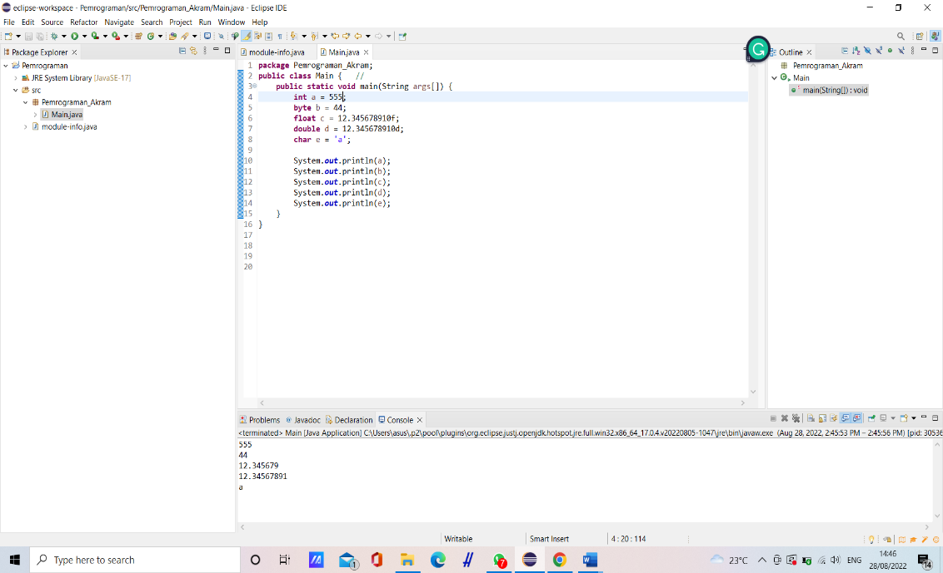

1. Analisis luaran yang dihasilkan

Luaran yang ditampilkan di atas telah sesuai dengan permintaan pada program

[No.2] Kesimpulan

1. Analisis
2. Susunlah kesimpulan bedasarkan permasalahan , algoritma dan kode program!
3. Apakah dasar alasan pengambilan keputusan anda untuk kasus ini?

* Pada program ini,saya menggunaka bentuk kelas public saya menamai kelas tersebut dengan nama kelas public.
* Cara memperbaiki program tersebut yaitu dengan menambahkan short,char,double,float,dan byt. sehingga program sesui dengan kebutuhan program.

[No.3]Latihan 3

a.

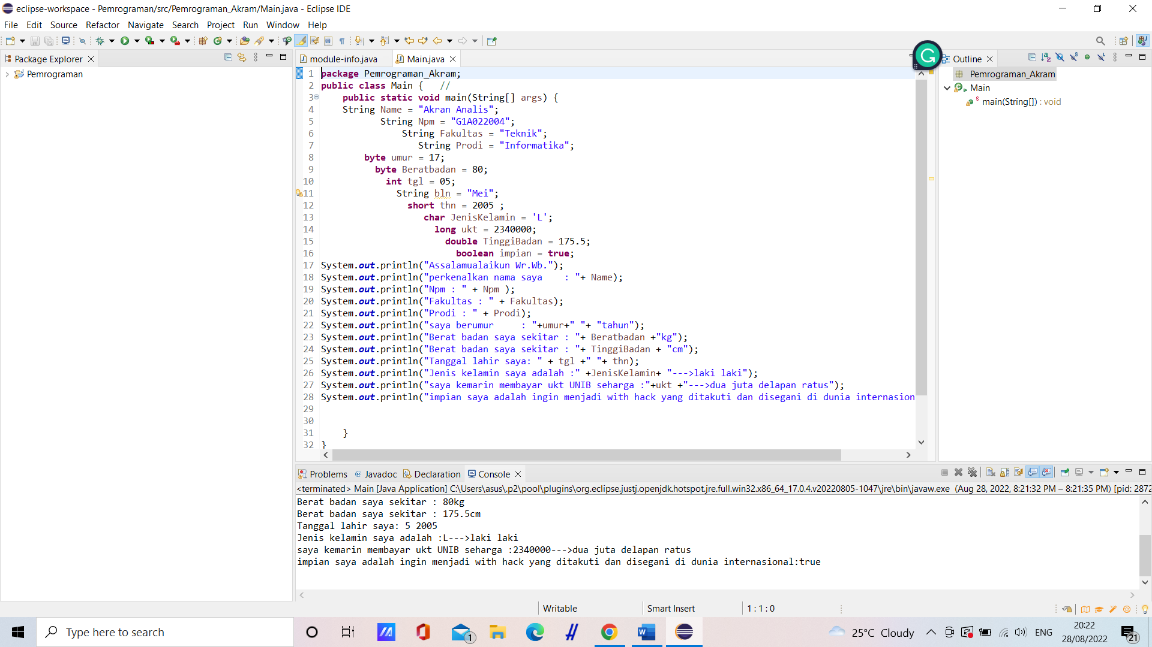

[No.4]Penyusunan Algoritma dan Kode Program

1. Kode program luar

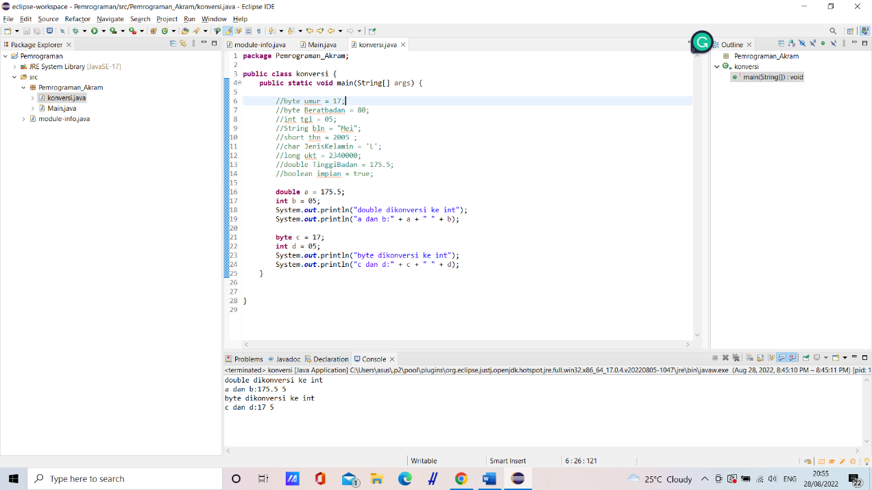

b.) Analisis luaran yang dihasilkan

luaran sudah sejalan dengan kebutuhan program.

Tampilan tipe data sudah memenuhu kriteria yang diminta oleh program.

[No.4] Kesimpulan

Komponen penyusun kode-kode tersebut antara lainstring,char,short,byte,long,float,boelan,dan iny.kemudian dikonversikan ke tipe seperki diatas.int saya konversikan ke byte,double ke byte dan akan menghasilkan hasil yang sama antara double ke byte dan double ke int.